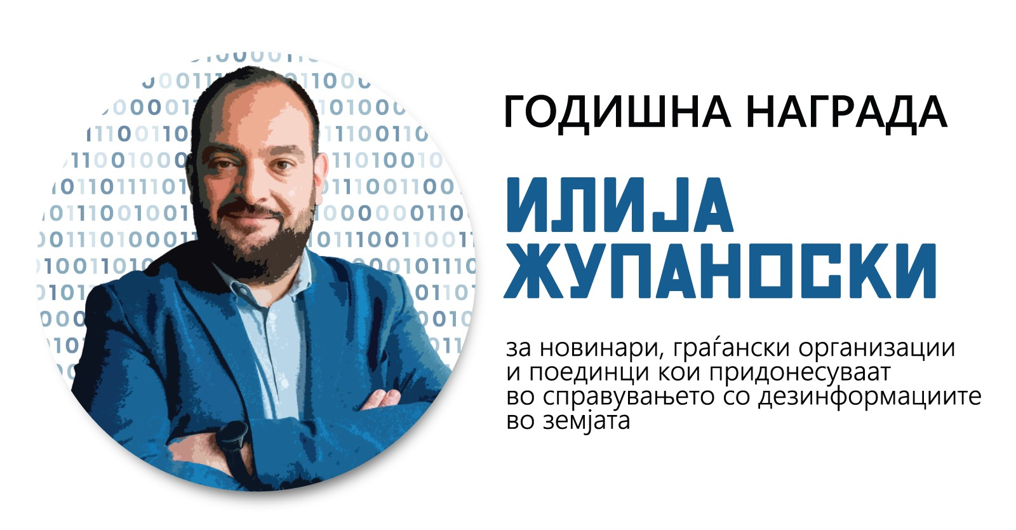

А. Најдобар новинарски, односно стручен труд

ФОРМУЛАР ЗА АПЛИЦИРАЊЕ
Име и презиме на авторот/те
Кратка биографија на авторот/те (до 300 зборови по автор)
Контакт тел. и е-пошта од авторот  (еден од авторите, доколку аплицираат група автори ) | Тел: | Е-пошта:

Тема:
Објасни на кој сегмент од конкурсот се однесува материјалот.  Задржи ги описите од конкурсот кои се наведени по точки, а кои одговараат на поднесениот материјал (новинарски, односно стручен труд), а потоа во најмногу 300 зборови опиши ја содржината на материјалот со која се конкурира. | - комплексни проверки на факти заради разоткривање на раширени дезинформации во јавниот дискурс;  - проверки на факти со цел разоткривање серии од слични или тематски блиски дезинформации во јавниот дискурс;  - анализи за проблемот со дезинформациите или на тематски или други сегменти од оваа појава со препораки за негово надминување;  - анализи за идните трендови од областа на дезинформациите и очекувањата за можните дезинформациски видови и трендови во иднина (pre-bunking);  - стручни/аналитички трудови/истражувања наоди кои го унапредуваат справувањето со дезинформациите;  - истражувачки стории за потеклото и/или движењето/ширењето на дезинформациите низ јавната сфера и последиците од нив;  - анализи за последиците предизвикани од високо штетни дезинформации и идните очекувани штети од нив;  - детекција на дезинформациски наративи и акции присутни во регионот и Европа кои имаат домет (или тенденција да достигнат домет) да нанесат штета во Северна Македонија; и  - други стручни и новинарски трудови од областа на справувањето со дезинформациите.
Линкови до новинарскиот, односно стручниот труд:
(*материјалите од весниците треба да се достават во pdf. формат во прилог/attachment на апликацијата.
*материјалите од телевизиите треба да се испратат преку линк од кој може да се преземат/симнат.
* за материјалите објавени на интернет порталите да се достави линк на кој се објавени).

